**ETAPA DIAGNÓSTICA**

**6º GRADO “A”**

**Lengua y Ciencias Naturales.**

# DOCENTE: TELLI CAROLINA

3434504740

[carito23352@gmail.com](mailto:carito23352@gmai.com)

***Propósitos***:

* Fomentar el reconocimiento de las tipologías textuales, haciendo énfasis en el correcto uso de mayúsculas, tildes y puntuación.
* Suscitar actividades para reorganizar sus conocimientos y establecer nuevas relaciones entre estos.
* Propiciar el correcto uso de las diferentes clases de palabras.
* Favorecer la capacidad de seleccionar información más relevante.
* Promover la identificación del subsistema terrestre: La Hidrosfera.
* Comprender la importancia del ciclo del agua en la naturaleza.
* Promover el conocimiento sobre los seres vivos y los ambientes acuáticos. .

***Contenidos***:

* La narración y la narración: en diversos tipos de textos.
* La reflexión a través de la identificación, con ayuda del docente, de unidades y relaciones gramaticales y textuales distintivas de los textos leídos y producidos.
* Párrafo, oración, palabra. Coherencia y cohesión.
* Sustantivos, adjetivos y verbos.
* Características de la Hidrosfera, sus relaciones con los otros subsistemas terrestres.
* El ciclo del agua en la naturaleza.

***Competencias***:

* Leer y comprender diversos tipos de textos.
* Identificar tipo de texto, párrafos y oraciones.
* Identificar diferentes tipos de palabras: sustantivo, adjetivo y verbos.
* Reconocer las tipologías textuales.
* Conocer sobre los seres vivos y los ambientes aeroterrestres.
* Identificar las características de la estructura interior de nuestro planeta.
* Identificar las características de la Hidrosfera, sus relaciones con los otros subsistemas terrestres.
* Conocer el ciclo del agua en la naturaleza.

**Actividades diagnósticas 6° grado.**

**Presentación de la docente y de los estudiantes.**

Se dialogará sobre los criterios que se tendrán en cuenta para trabajar durante el año.

*Criterios de evaluación generales.*

* *Carpetas completas y prolijas, con letra legible.*
* *Cumplir con los elementos solicitados por el docente para trabajar en el aula.*
* *Entrega de tareas y trabajos prácticos en tiempo y forma, es decir, que el trabajo pueda leerse, entenderse, que esté limpio, completo y sobre todo realizado por el alumno.*
* *Participación áulica, exposición clara con un lenguaje propio, pudiendo fundamentar el aporte realizado.*
* *Que se exprese, utilizando vocabulario adecuado al nivel,  teniendo en cuenta el contexto escolarizado en que nos encontramos.*
* *Que respete las opiniones ajenas.*
* *Que se empeñe por superar dificultades.*
* *Organizar y realizar sus tareas con autonomía, demostrando responsabilidad y compromiso.*

Luego de conversar con los estudiantes los criterios quedarán pegados en la carpeta.

Se les propondrá una actividad de presentación a los estudiantes. Que veo. La docente propondrá a los estudiantes que en ronda se miren a un espejo y respondan tres preguntas ¿Qué veo? ¿Quién soy? ¿Cómo me siento? Esta actividad tiene como objetivo que se presenten y que se realice una ronda de escucha para iniciar la jornada escolar.

En la carpeta pegarán una fotocopia de bienvenida. Luego dibujarán los que vieron en el espejo y escribirán brevemente lo que dijeron.



La docente entregará una fotocopia a cada estudiante para leer. Luego de la lectura se realizarán actividades. Para la corrección se realizará una puesta en común.

1- Lee el texto.

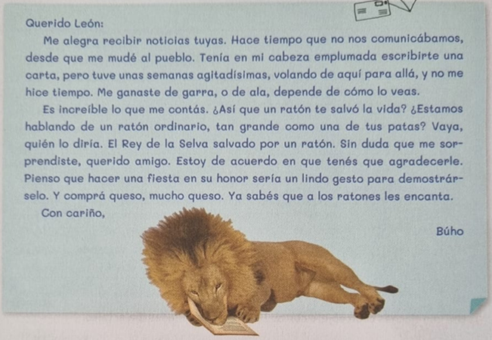

2- Oralidad:

● ¿Qué tipo de texto es? ¿Para qué sirve este texto? ¿Qué función tiene?

3- Respondé en la carpeta en forma de oración completá:

● ¿Quién escribió la carta?

● ¿A quién está dirigida?

4- Releemos el texto entre todos. Separá con corchetes los párrafos.

5- Extraé 5 sustantivos, 5 adjetivos y 5 verbos.

6- Escribí con tu compañero de banco una carta donde el León le conteste al Búho.

Coherencia y cohesión.

Se les presentará a los estudiantes una actividad de lectura y comprensión. Al finalizar la actividad se realizará una corrección grupal.

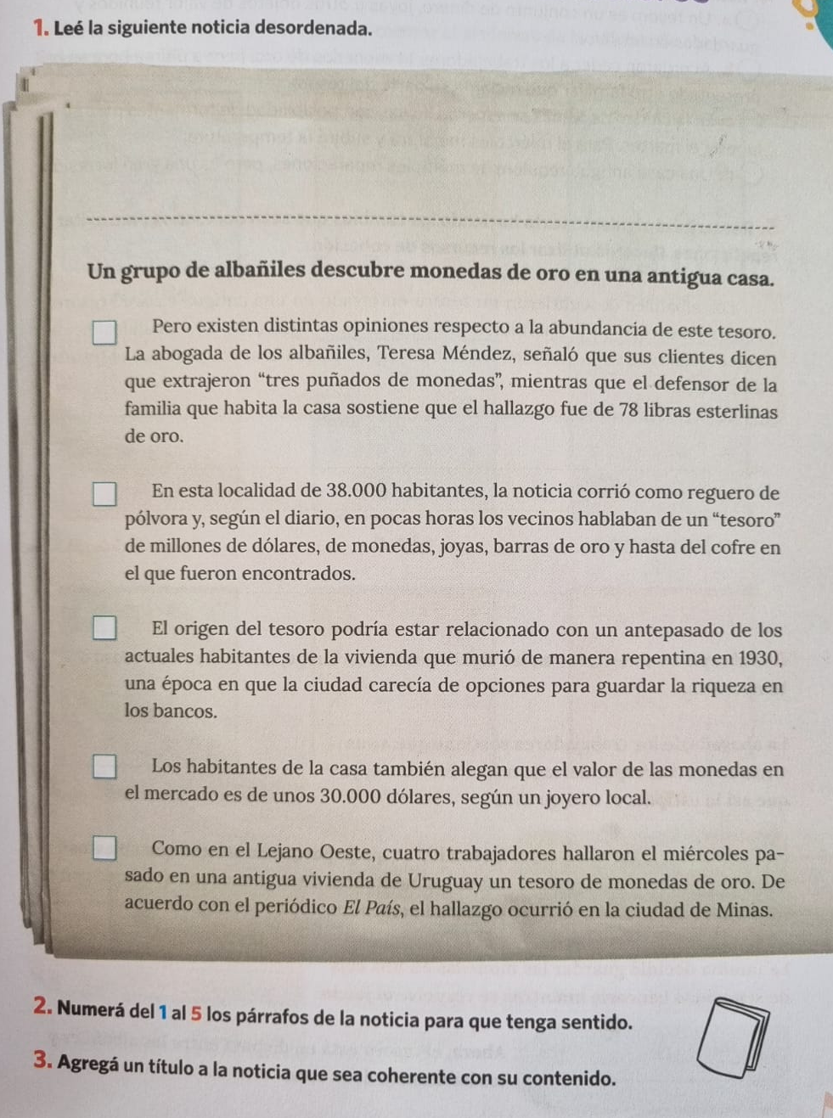

Indicá con una x cuál de los siguientes fragmentos incluirías en la noticia.

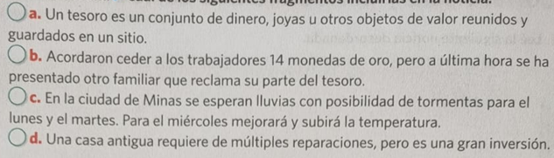

Reescribí el siguiente texto haciendo los cambios necesarios para evitar repeticiones.

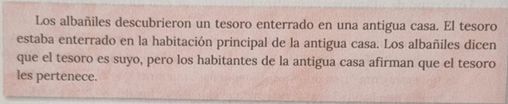

La docente entregará una fotocopia a cada estudiante para leer. Luego de la lectura se realizarán actividades. Para la corrección se realizará una puesta en común.

1- Lee el texto.

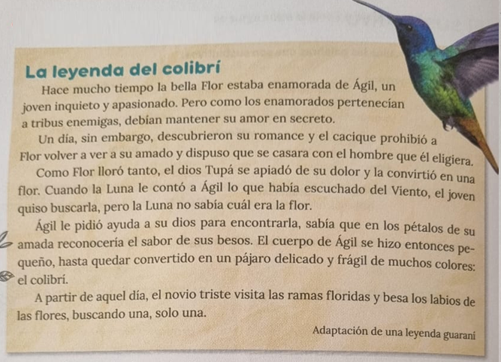

2- Encerrá en cículos los sustantivos propios.

3- Subrayá con rojo un sustantivo común masculino singular y con azul un sustantivo común femenino plural.

4- Copiá un sustantivo colectivo:

5- Ordená las letras para descurir el sustantivo colectivo. La palabra de abajo te brinda una pista.

Pouiqe:_______________ taarneddu:________________ daberioace:_________________

jugador diente letra

Conversamos con los estudiantes sobre los tipos de palabras, qué recuerdan del año pasado, que es un sustantivo, cómo se clasifica, qué es un adjetivo y un verbo.

Luego de conversar, en la carpeta realizaremos actividades con adjetivos y verbos.

Escribí oraciones con estos adjetivos.

Hostil segundo alemán

Encerrá en un círculo los adjetivos en el siguiente texto.

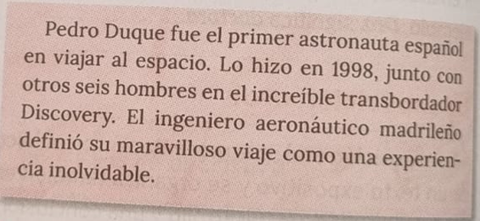

Clasificá los adjetivos que encerraste en la actividad anterior.

| **CALIFICATIVOS** | **GENTILICIOS** | **NUMERALES** |
| --- | --- | --- |
|  |  |  |

Encerrá en la siguiente poesía los verbos que encuentres.

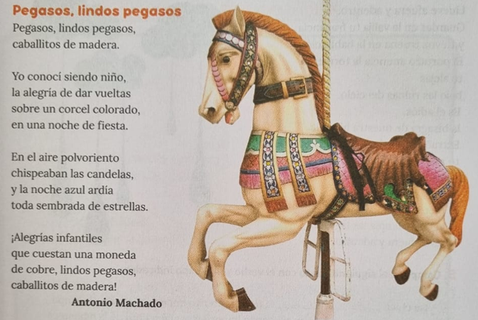

Pintá de un mismo color las palabras que tienen la misma raíz. Luego, escribí en las burbujas la raíz de cada grupo de verbos.

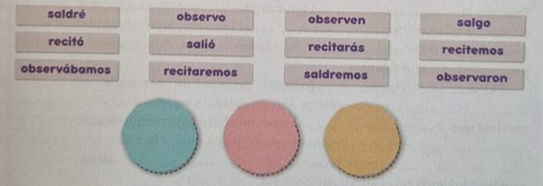

Anotá la persona y el número gramatical de las siguientes formas verbales.

Rimaremos:

Buscó:

Escuchás:

Las actividades se corregirán con una puesta en común de manera grupal.

**Actividades de Ciencias Naturales.**

Introducción de la hidrosfera.

Para comenzar con la actividad se dialogará sobre lo que recuerdan del año pasado de los subsistemas del planeta, cuáles son, cuántos son, cuál es la hidrosfera. ¿Qué es? ¿Por qué está compuesta? ¿Qué seres vivos habitan? ¿Cuáles son sus características?

Luego se entregará a cada estudiante la siguiente actividad.

Leé el siguiente texto. La docente explicará el texto.

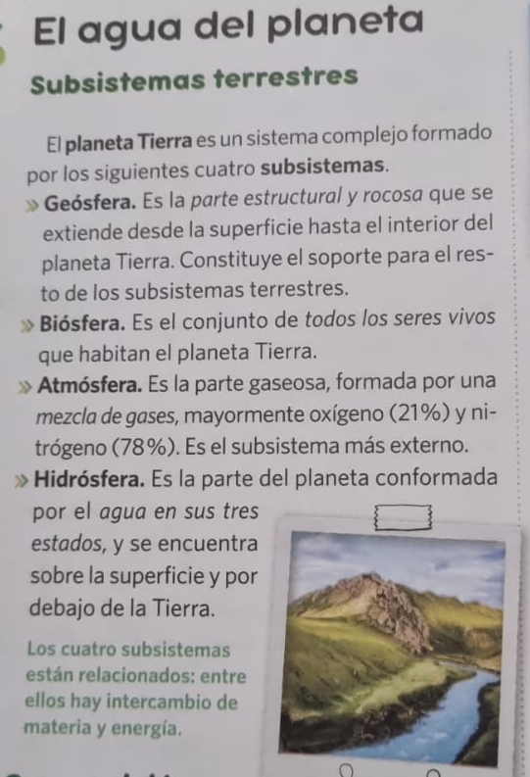

Uní con flechas cada imagen con su subsistema correspondiente.

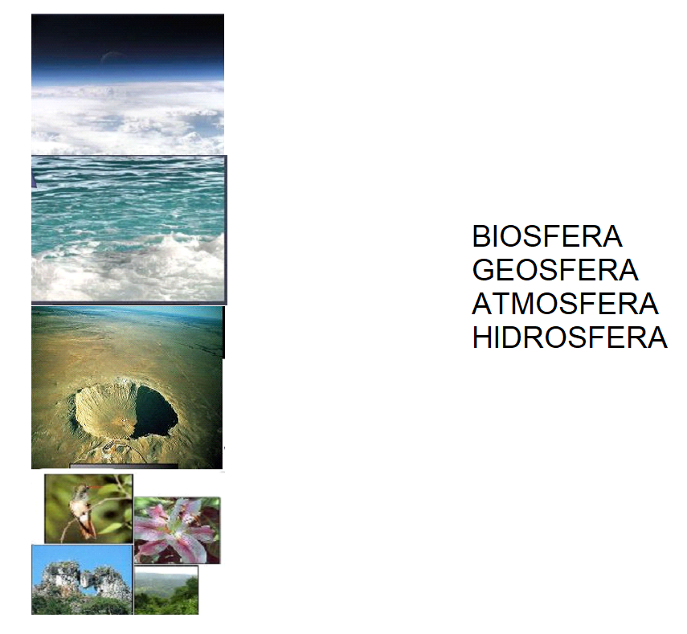

Completá el cuadro con las características principales de cada subsistema.

| SUBSISTEMA | CARACTERÍSTICAS |
| --- | --- |
| BIOSFERA |  |
| HIDROSFERA |  |
| ATMOSFERA |  |
| GEOSFERA |  |

Recordamos el ciclo del agua.

La docente dialoga con los estudiantes sobre lo que recuerdan del ciclo del agua, qué es, qué fases tiene, cuáles son los cambios de estado. Luego de conversar la docente entrega una imagen para que los estudiantes observen.

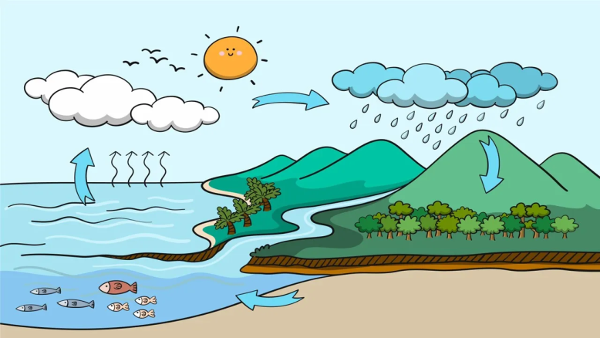

La docente guiará a los estudiantes con preguntas sobre qué ocurre con el agua y qué pasa en cada fase del ciclo.

En la carpeta respondé con tu compañero de banco.

¿Qué es el ciclo del agua?

¿Cuáles son las fases? Explica con tus palabras cada una.

La actividad se corregirá con una puesta en común grupal.

Uní cada concepto con la definición correspondiente.

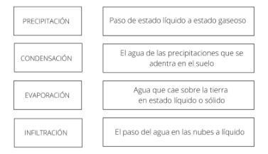

**Recursos:** Pizarrón, pendrive, pc, papeles, cuentos, fotocopias, imágenes, ect.

**Evaluación:**

Que el alumno:

Realice representaciones mostrando claridad en los contenidos.

Tenga buen desempeño en el trabajo en equipo e individual.

Participe.

Realice y entregue actividades y tareas en tiempo y forma.

Desarrolle diferentes estrategias para resolver las distintas actividades.

**Tiempo:** 15 días.

**Bibliografía:**

Diseño curricular, Entre Ríos, 2011.

NAP, Buenos Aires, Argentina, 2005.

Prácticas del lenguaje 5, Buenos Aires, 2014.

Puerto Manual 5, Puerto de Palos, 2016.